III Всероссийская викторина
«Тайны материков и океанов»

1 - 2 класс

Внимание: за все правильные ответы по всем разделам – 100 баллов
За идентичные работы баллы снимаются

1. ТАЙНЫ НЕДР ЗЕМЛИ
Ответ запиши словами или буквами (при выборе ответа).
Внимание: за каждый правильный ответ 5 баллов (всего 15 баллов)
№ | Вопрос | Ответ
1 | О каком полезном ископаемом идёт речь в загадке?  Он на дорожках во дворе, он очень нужен детворе  Он и на стройке, и на пляже, и в стекле расплавлен даже. | Песок
2 |   В народе это полезное ископаемое называют «черным золотом». О каком полезном ископаемом идёт речь?  А) Уголь Б) Нефть В) Железо | Б) Нефть
3 | Найди соответствие между рядами (в первом ряду – изображение полезного ископаемого, во втором – способ образования). | 1 – Б  2 – В  3 – А
  - Гранит | - Янтарь | - Известняк
  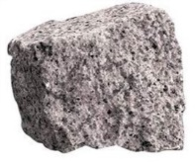 | 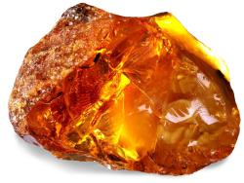 | 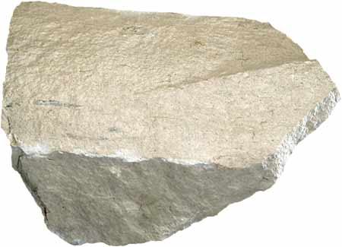
  А | Б | В
  Из раковин погибших морских животных. | Остывшая вулканическая магма. | Окаменевшая смола древних хвойных деревьев.

2. ЗАГАДКИ РАСТИТЕЛЬНОГО МИРА
Ответ запиши словами или буквами (при выборе ответа).
Внимание: за каждый правильный ответ 5 баллов + 1 балл дополнительно (№ 2)(всего 16 баллов)
№ | Вопрос | Ответ
1 | 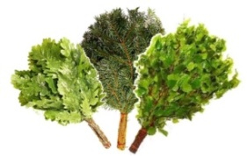  Издавна считается, что веник, сделанный из веток этого дерева, отпугивает нечистую силу, поэтому в русских банях его чаще всего используют.  О каком дереве идёт речь?  А) Дуб Б) Пихта В) Берёза | В)  Берёза
2 | По картинке определи лишний гриб?  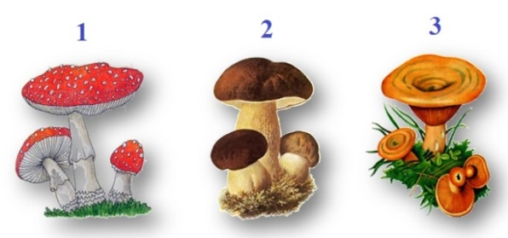  Оценивание: 5 баллов – правильно указан номер и название гриба  + 1 балл за дополнительную информацию | 1  мухомор
3 | Найди соответствие между рядами (в первом ряду – растения, во втором – продолжительность жизни этих растений). | 1 – В  2 – А  3 – Б
  1) Груши и вишни | 2) Ель | 3) Дуб
  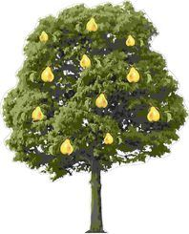 | 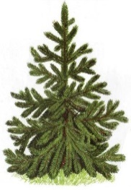 | 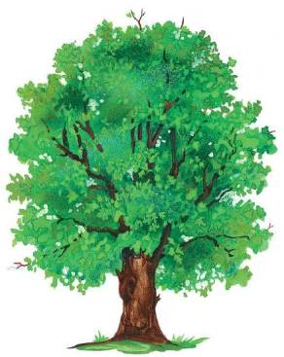
  А | Б | В
  До 600 лет | До 1500 лет | До 300 лет

3. ТАЙНЫ МОРЕЙ И ОКЕАНОВ
Ответ запиши буквами (при выборе ответа).
Внимание: за каждый правильный ответ 5 баллов + 2 балла дополнительно (№ 3) (всего 17 баллов)
№ | Вопрос | Ответ
1 | 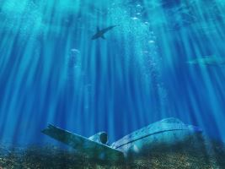  В этом районе Земли бывали случаи исчезновения кораблей и самолетов. Некоторые предполагали, что это инопланетяне, огромный спрут и даже потусторонние силы. Земное притяжение в нем намного сильнее, чем в других местах Земли.  О каком месте на Земле идёт речь?  А) Марианская впадина  Б) Бермудский треугольник  В) Море Дьявола | - Б) Бермудский треугольник
2 | Найди соответствие между рядами (в первом ряду – моря, во втором – особенности этих морей). | 1 – Б  2 – В  3 – А
  1) Чёрное море | 2) Красное море | 3) Белое море
  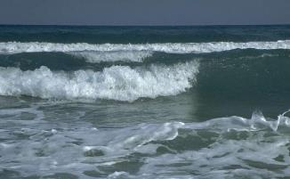 | 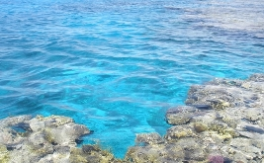 | 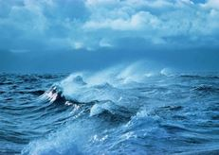
  А | Б | В
  Одно из самых маленьких морей, омывающих Россию. Это море – священное море Севера. | Полное отсутствие жизни на глубинах свыше 150-200 м за счёт насыщенности глубинных слоёв воды сероводородом. | Одно из самых тёплых и солёных морей. В него не впадает ни одна река, поэтому вода кристально чиста.
3 | По картинке определи, что лишнее?  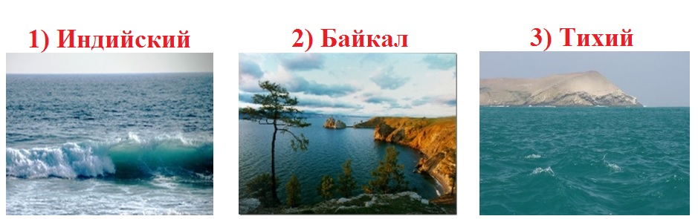  Оценивание: 5 баллов – правильно указан № картинки, дано пояснение такого выбора + 1–2 балла за дополнительную информацию | Байкал  Озеро, остальные океаны

4. ЭТИ УДИВИТЕЛЬНЫЕ ЖИВОТНЫЕ
Ответ запиши словами или буквами (при выборе ответа).
Внимание: за каждый правильный ответ 5 баллов + 1 балл дополнительно (№ 3)(всего 16 баллов)
№ | Вопрос | Ответ
1 | Представь себе такого удивительного зверька, который соединил в себе черты белки, кошки и маленькой собачки. Такой экзотический зверёк действительно есть. Реши ребус и узнай, как он называется?  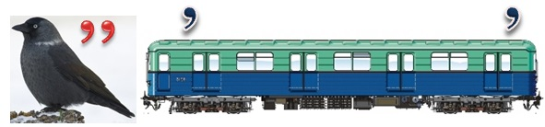 | ГАЛАГО
2 | Найди соответствие между рядами (в первом ряду – животное, во втором – особенности этого животного). | 1 – Б  2 – А  3 – В
  1) Жираф | 2) Лысый Уакари | 3) Дельфин
  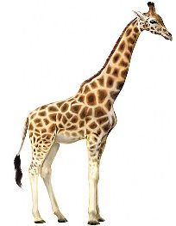 | 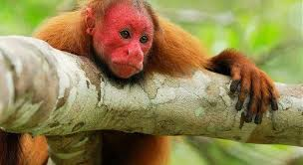 | 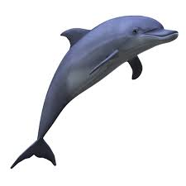
  А | Б | В
  Это животное известно своим ярко-красным лицом. | Может обходиться без воды дольше, чем верблюд. | Спит с одним открытым глазом.
3 | Эти животные любят глотать камни – от этого у них и пищеварение лучше, и нырять они могут глубже. О каком животном идёт речь?  Оценивание: 5 баллов – правильно указано животное + 1 балл за дополнительную информацию | Крокодилы

5. МИР ПЕРНАТЫХ
Ответ запиши словами или буквами (при выборе ответа).
Внимание: за каждый правильный ответ 5 баллов + 1 балл дополнительно (№ 1) (всего 16 баллов)
№ | Вопрос | Ответ
1 | Эта удивительная птичка является не только самой маленькой птицей в мире, но и умеет летать не только вперёд, но и вбок и даже назад. Назови эту птичку.  Оценивание: 5 баллов – правильно указано событие  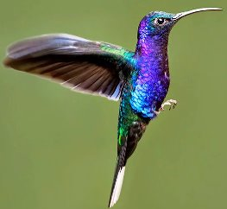  + 1 балл за дополнительную информацию | Колибри
2 | 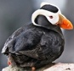  Эта птица умеет не только летать, но еще и плавать. Во время погружения в воду она использует свои крылья, загребая ими наподобие ласт. О какой птице идёт речь?  А) Топорок  Б) Камненырок  В) Лопаторок | А) Топорок
3 | 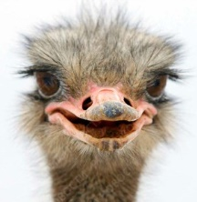  О какой птице идёт речь в загадке?  Он труслив, хоть и высок, прячет голову в песок.  А летать не может он, но зато, ребята,  В быстром беге чемпион он среди пернатых! | Страус

6. СКАЗОЧНЫЙ МИР НАСЕКОМЫХ
Ответ запиши словами или буквами (при выборе ответа).
Внимание: за каждый правильный ответ 5 баллов (всего 20 баллов)!
№ | Вопрос | Ответ
1 | 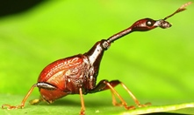  Этот экзотический жук получил свое имя из-за необычно длинной шеи. Эта странная особенность тела важна в жизни мелкого насекомого. Для самцов их шеи служат оружием против других самцов. О каком жуке идёт речь?  А) Жук долгоносик  Б) Жук солдатик  В) Жук-жираф | В) Жук-жираф
2 | 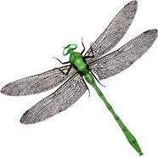  Эти насекомые могут летать в любом направлении – вперёд, назад и в стороны. Их скорость достигает почти 100 километров в час. О каком насекомом идёт речь?  А) Бабочка  Б) Мотылёк  В) Стрекоза | В) Стрекоза
3 | Найди соответствие между рядами (в первом ряду – изображение насекомого, во втором – его особенности). | 1 – Б  2 – В  3 – А
  1) Муравей | 2) Цикада | 3) Жук - навозник
  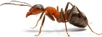 | 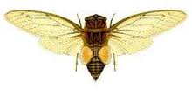 | 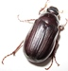
  А | Б | В
  Способен передвигать тяжесть, превышающую его массу в 90 раз. | Никогда не спит. | Живёт под землёй 17 лет.
4 | У этого насекомого на глазах растут волосы. Они помогают ему собирать пыльцу. О каком насекомом идёт речь?  А) Шмель  Б) Бабочка  В) Божья коровка  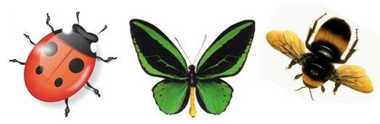 | А) Шмель

